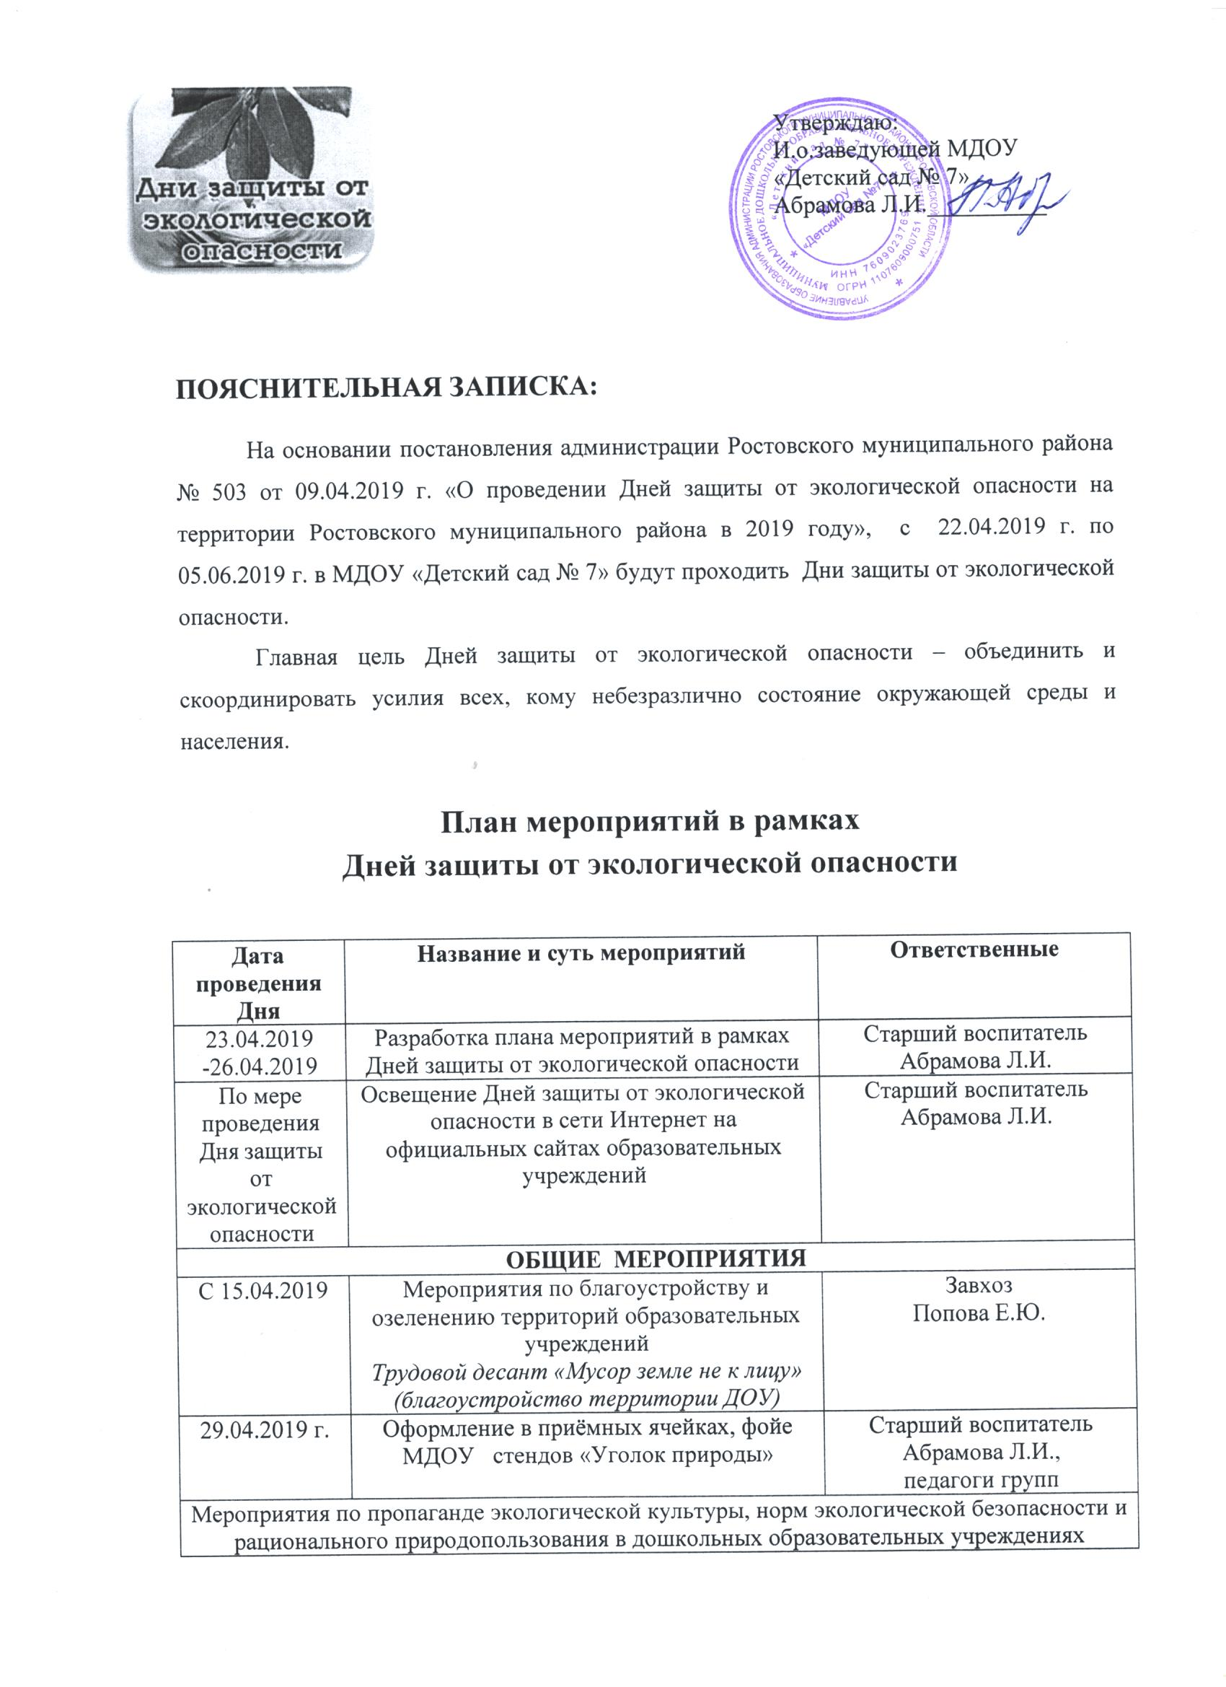
Утверждаю:
И.о.заведующей МДОУ
«Детский сад № 7»
Абрамова Л.И.__________

ПОЯСНИТЕЛЬНАЯ ЗАПИСКА:

На основании постановления администрации Ростовского муниципального района № 503 от 09.04.2019 г. «О проведении Дней защиты от экологической опасности на территории Ростовского муниципального района в 2019 году», с 22.04.2019 г. по 05.06.2019 г. в МДОУ «Детский сад № 7» будут проходить Дни защиты от экологической опасности.
Главная цель Дней защиты от экологической опасности – объединить и скоординировать усилия всех, кому небезразлично состояние окружающей среды и населения.

План мероприятий в рамках
Дней защиты от экологической опасности

Дата проведения Дня | Название и суть мероприятий | Ответственные
23.04.2019  -26.04.2019 | Разработка плана мероприятий в рамках  Дней защиты от экологической опасности | Старший воспитатель Абрамова Л.И.
По мере проведения Дня защиты от экологической опасности | Освещение Дней защиты от экологической опасности в сети Интернет на официальных сайтах образовательных учреждений | Старший воспитатель Абрамова Л.И.
ОБЩИЕ МЕРОПРИЯТИЯ
С 15.04.2019 | Мероприятия по благоустройству и озеленению территорий образовательных учреждений  Трудовой десант «Мусор земле не к лицу» (благоустройство территории ДОУ) | Завхоз  Попова Е.Ю.
29.04.2019 г. | Оформление в приёмных ячейках, фойе МДОУ стендов «Уголок природы» | Старший воспитатель Абрамова Л.И.,  педагоги групп
Мероприятия по пропаганде экологической культуры, норм экологической безопасности и рационального природопользования в дошкольных образовательных учреждениях
(чтение художественной литературы, беседы, воспитательные мероприятия, акции и др.)
ОБЩИЕ МЕРОПРИЯТИЯ
15.05.2019 – 16.05.2019 | Акция совместно  с родителями  «Большая планета для маленьких детей» | Старший воспитатель Абрамова Л.И.,  Педагог – психолог Крюхтина Т.Л.  муз. руководитель  Кияшко Н.Н.,
С 17.05.2019 – 22.05.2019 | Выставка рисунков детского творчества совместно с родителями  «Сохраним нашу планету» | Педагоги групп
17. 05.2019  (пятница)  21. 05.2019  (вторник)  22.05.2019  (среда) | Экскурсия в библиотеку  «Детские писатели о природе» | Педагоги групп:  - старшего дошкольного возраста (6-7(8)) «Грибочки»;  - старшего дошкольного возраста (5-6) «Пчёлки»;  - старшего дошкольного возраста (5-6) «Божьи коровки»
ГРУППОВЫЕ МЕРОПРИЯТИЯ
Дата проведения Вид и название деятельности  22.05.2019(Среда) Беседа по картинкам «Бережем природу»  24.05.2019(Пятница) Чтение художественной литературы Стихотворение М.Матусовского «Уж ты скворушка». Беседа «Домик для скворца».  27.05.2019(Понедельник) Дидактическая игра «Кто, где живет?»  30.05.2019(Четверг) Дидактическая игра « Хорошо-плохо ».  3.06.2019(Понедельник) Рассматривание сюжетных картин «Так делать нельзя!»  5.06.2019(Среда) Рисование. Тема: «Животные в природе» работа с сюжетными раскрасками. |  | Воспитатель 2 гр. раннего возраста «Белочки»  Нуждина Н.А.
Дата проведения Название мероприятия  22. 05. 19 Экологическая тревога: «Загрязненный участок»  23. 05. 19 Беседа: «Береги природу»  24. 05. 19 Экологическая тропа: «Игра любование на участке»  27. 05. 19 Экскурсия по территории детского сада: «Природа вокруг нас»  28. 05. 19 Экологическая тревога: «Вода в опасности» опыт с водой. Беседа: «Кому нужна вода»  29. 05. 19 Рассматривание репродукции картины: «Летний пейзаж»  30. 05. 19 Рисование: «Мир в капельке воды»  31. 05. 19 Чтение правил поведения на природе: «Не бросай мусор»  3. 06. 19 Уход за комнатными растениями: «Учимся ухаживать за комнатными растениями»  4. 06. 19 Коллективное рисование: «Цветной лужок»  5. 06. 19 Викторина: «Сбережем природу» |  | Воспитатели группы младшего дошкольного возраста «Подсолнухи»  Никитченко А.Г.  Скородумова Ю.А.
Дата Название мероприятия  22.05.19 Беседа: «Береги природу» Д.и. «Собери цветок» Разучивание стихотворения: А. Барто. «Холодная весна» Опыт: «Солнце пригревает – мячи высыхают».  24.05.19 П. и. «Солнышко и дождик» Чтение Л. Толстой "Птица свила гнездо" Консультация для родителей: «Формирование начал экологической культуры для детей» Наблюдение за птицами во время прогулки  27.05.19 Д/и "Хорошо- плохо" Беседа: «Мусор – болезнь планеты» Опыт «Как вода гулять отправилась» Вовлечение родителей: принести фотографии о субботнике «Вот как стало зелено!», «Мы природу бережём»  30.05.19 Беседа: «Насекомые: польза или вред» Повторение стихотворения А. Барто. «Холодная весна» Рассматривание иллюстраций насекомых ЧХЛ: К. Чуковский «Муха-Цокотуха»  04.06.19 П.и. «Совушка» Опыт: «Вода нужна всем». Беседа: « Природные витамины» Д.и. «Природу я люблю, природу берегу» |  | Воспитатели группы младшего дошкольного возраста «Зайчики»  Акобян Н.Ю.  Березина Я.П.
Дата Мероприятие  22.05.2019 Экскурсия (прогулка) по окрестностям детского сада. Цель: учить, замечать изменения в природе  24.05.2019 Опытно-экспериментальная деятельность «Уголь и мел» Цель: Знакомить детей с различными природными материалами. Предложить детям обследовать уголь и мел, выявить их свойства. Мел оставляет белый след, уголь – черный.  27.05.2019 Экологическая игра «Детки с ветки» Дидактическая игра «Загадай, мы отгадаем». Цель: закрепить знания о насекомых, умение называть их.  30.05.2019 Чтение художественной литературы К. Чуковский «Чудо-дерево», С. Козлов «Такое дерево»  03.06.2019 Исследование «Как узнать растение» Цель: Сравнение дерева и кустарника, выявление их отличительных признаков. Изучение частей растений.  05.06.2019 Беседа: «Как надо вести себя в природе» Дидактическая игра «Расскажи о насекомых». Цель: учить составлять небольшой рассказ по картинке. |  | Воспитатели группы среднего дошкольного возраста «Одуванчики»  Ерепова А.А.
Дата проведения Мероприятия  22.05. 19. Береги живое в лесу Рассматривание дидактического материала о лесе и его обитателях. Чтение стихотворения о правилах поведения в лесу. Составление описательных рассказов о лесе и его обитателях, о том, как защитить лес от опасности  23.05.19 Здравствуйте, пернатые друзья! Беседа о птицах. Загадывание загадок Рисование птиц  24.05.19 Красная книга – сигнал опасности Рассказ об истории возникновения Красной книги.  27.05.19. Войди в природу другом Рассказ об истории возникновения Красной книги.  28.05.19 Войди в природу другом Экологическая игра «Растения и животные Красной книги»  29.05.19 Мы – друзья природы Чтение «Как люди речку обидели» (чтение рассказа, беседа, рисование «Спасем реку»)  30.05.19 Мир вокруг нас Выставка рисунков на тему: «Мы природу бережем»  31.05.19 Мир вокруг нас Беседа «Об охране воды»  03.06.19 Мир вокруг нас Загадки о природе  04.06.19 Мир вокруг нас Чтение «Экологических сказок»  05.06.19 Мир вокруг нас Коллаж «Давайте дошколята природу охранять!!!» |  | Воспитатели группы среднего дошкольного возраста «Колокольчики»  Есырева А.А.,  Березина Я.П.
Дата Содержание  22.05.19 Беседа: «Мусор Земле не к лицу…» Чтение и заучивание стихотворения А.Усачева «Мусорная фантазия» Дидактическое упражнение "Угадай по описанию"  24.05.19 Беседа: «Значение солнца, воздуха и воды в жизни природы и человека» Чтение «Грустная сказка». Рисование «Море в опасности». Памятка для родителей и детей по экологическому воспитанию. Конкурс поделок «Мусорная фантазия». Цели: привлечь внимание родителей к проблеме твердых бытовых отходов и стимуляции их творческой активности.  27.05.19 Беседа: «Правила поведения на воде» Опытно – экспериментальная деятельность: «Текучесть воды», «Окрашивание воды», «Как вытолкнуть воду?» Игра: «Водяной»  30.05.19 Беседа: «Лесные правила» Игра – рассуждение «Собираясь в лес гулять» Чтение сказок об охране природы « Серая Шапочка и Красный Волк», «Жила – была река»  04.06.19 Экологический практикум «Зеленая аптека» Викторины «Будь природе другом!» |  | Воспитатели групп старшего дошкольного возраста (5-6) «Пчёлки»  Лазаренко А.В.  Скородумова Ю.А.
Дни недели Содержание  22.05.19 Дидактическая игра «Буду осторожен в природе» Просмотр презентации: «Правила поведения в лесу»  23.05.19 Беседа « Как песок может стать опасным»  24.05.19 Чтение художественной литературы «Азбука природы»  27.05.19 создание книжки –малышки «Лес хранит опасности»  28.05.19 Ознакомление с миром природы. «Экологическая тропа»  29.05.19 Тема: «Наш дом-природа»  30.05.19 Опыт: «Как происходит загрязнение почвы» Выставка детских рисунков на тему: «Берегите природу»  31.05.19 Чтение экологической сказки «Как люди речку обидели»  3.06.19 Рисование «Грязная вода – для всех беда» «Как человек охраняет природу»  4.06.19 «Путешествие по страницам Красной книги»  5.06.19 «Правила поведения в природе» Проведение экологического развлечения «Наш общий дом – Земля» |  | Воспитатели групп старшего дошкольного возраста (5-6) «Божьи коровки»  Большакова Н.Ю.,  Ахмедова Ю.О.
Дата Мероприятие  22.05 Среда Просмотр презентации «Берегите природу». Цель: Выявление уровня знаний и представлений детей о природе родного края.  24.05 Пятница Поход в библиотеку Тема: «Детские писатели о природе»  27.05 Понедельник Дидактическая игра «Природа и человек» Цель: Закрепить и систематизировать знания о том, что создано человеком и что дает человеку природа  29.05 Среда Художественная мастерская «Правила поведения в природе» Цель: Побуждать детей к творчеству, закрепить представления детей о правилах поведения в природе.  30.05 Четверг Круглый стол «Как мы можем сберечь природу родного края?» Цель: обобщение знаний детей о природе |  | Воспитатели групп старшего дошкольного возраста (6-7(8)) «Грибочки»  Морозова Н.Н.,  Ахмедова Ю.О.
7.06.2019 г.  Отчёт о реализации плана мероприятий в рамках Дней защиты от экологической опасности |  | Старший воспитатель Абрамова Л.И.

